OutfitFactory

Modna društvena mreža

Specifikacija zahteva

Verzija 1.1

Pregled izmena
Datum | Verzija | Opis | Autor
10.05.2025. | Nacrt | Inicijalna verzija | Nina
28.10.2025. | 1.1 | Revizija | Nina

Sadržaj
1. Cilj dokumenta 4
2. Opseg dokumenta 4
3. Reference 4
4. Pregled slučajeva korišćenja 4
5. Profili korisnika 6
5.1 Posetilac portala 6
5.2 Član društvene mreže 6
6. Opis slučajeva korišćenja 6
6.1 Izbor jezika 6
6.2 Pregled osnovnih podataka o laboratoriji 7
6.3 Pregled spiska članova 7
6.4 Pregled podataka o određenom članu laboratorije 8
6.5 Pregled publikacija po autoru 8
6.6 Pregled publikacija po tipu 9
6.7 Pregled publikacija po godini 9
6.8 Pregled spiska projekata 10
6.9 Pregled podataka o određenom projektu 10
6.10 Prijavljivanje 11
6.11 Ažuriranje podataka o članu 12
6.12 Dodavanje nove publikacije 13
6.13 Brisanje postojeće publikacije 14
6.14 Ažuriranje osnovnih podataka o laboratoriji 15
6.15 Kreiranje novog člana 15
6.16 Brisanje postojećeg člana 16
6.17 Arhiviranje postojećeg člana 17
6.18 Kreiranje projekta i postavljanje vođe 17
6.19 Ažuriranje podataka o projektu 18
7. Dodatni zahtevi 19
7.1 Funkcionalnost 19
7.2 Upotrebivost 19
7.3 Pouzdanost 19
7.4 Performanse 19
7.5 Podrška i održavanje 19
7.6 Ograničenja 19

Specifikacija zahteva

Cilj dokumenta
Cilj ovog dokumenta je specifikacija zahteva u pogledu detaljnog opisa slučajeva korišćenja OutfitFactory web aplikacije.

Opseg dokumenta
Dokument se odnosi na OutfitFactory društvenu mrežu koja će biti razvijena od strane tima GatoHeads. Namena sistema je efikasno prezentovanje, kreiranje, deljenje i održavanje sadržaja vezanih za odevne kombinacije sačinjenih od odeće dostupne za kupovinu na tržištu.

Reference
Spisak korišćene literature:
- OutfitFactory – Vizija sistema, V1.2, 2025, GatoHeads.

Pregled slučajeva korišćenja
Osnovni UML dijagram koji prikazuje korisnike i slučajeve korišćenja OutfitFactory društvene mreže prikazan je na sledećoj slici:
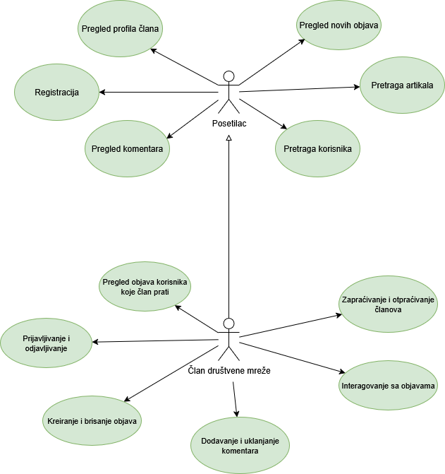
Slučajevi korišćenja prijavljivanje i odjavljivanje, kreiranje i brisanje objava, interagovanje sa objavama, zapraćivanje i otpraćivanje članova obuhvataju složenije radnje koje se mogu razložiti dalje razložiti na pojedinačne slučajeve korišćenja.
Detaljni UML dijagram za slučaj korišćenja prijavljivanje i odjavljivanje je prikazan na sledećoj slici:
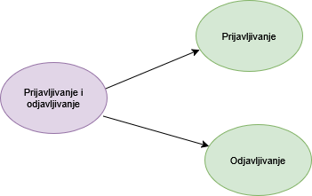
Detaljni UML dijagram za slučaj korišćenja kreiranje i brisanje objava je prikazan na sledećoj slici:
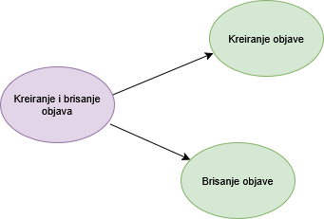
Detaljni UML dijagram za slučaj korišćenja interagovanje sa objavama je prikazan na sledećoj slici:
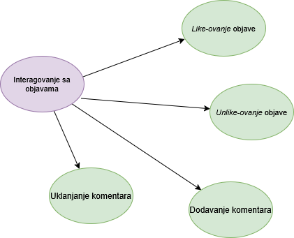
Detaljni UML dijagram za slučaj korišćenja zapraćivanje i otpraćivanje članova je prikazan na sledećoj slici:
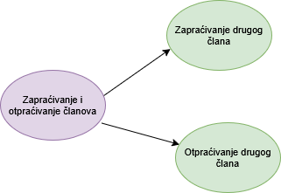

Profili korisnika
Identifikovani su sledeći profili korisnika društvene mreže OutfitFactory:

Posetilac portala
Posetilac društvene mreže je osnovni profil korisnika koji sa najmanjim skupom funkcionalnosti na raspolaganju. Korisnici ovog tipa pristupaju portalu u cilju pregleda informacija koje su na njemu prezentovane. Pristup portalu u ulozi posetioca je slobodan, tj. ne zahteva prethodno prijavljivanje na portal.

Član društvene mreže
Član društvene mreže je profil korisnika koji obuhvata sve korisnike sa nalogom na OutfitFactory društvenoj mreži. Veza generalizacije između člana društvene mreže i njenog posetioca je uvedena da ukaže na mogućnost pristupa svim osnovnim funkcionalnostima mreže vezanim za pregled informacija. Da bi član društvene mreže mogao da ažurira podatke o sebi i stvara odevne kombinacije neophodno je prethodno prijavljivanje korisnika.

Opis slučajeva korišćenja
//prikaz komenara treba da s e dodoa i da se poređaju

Pregled novih objava
Kratak opis:
Prikaz najnovijih objava svih korisnika društvene mreže.
Akteri:
Posetilac društvene mreže, Član društvene mreže.
Preduslovi:
Nema.
Osnovni tok:
- Korisnik bira opciju “New“ za prikaz stranice novih objava svih korisnika.
- Prikazuje se stranica novih objava svih korisnika.
Izuzetci:
Nema.
Posledice:
Tekuća stranica je stranica novih objava svih korisnika.

Pregled objava korisnika koje član prati
Kratak opis:
Prikaz stranice sa novim objavama članova koje korisnik prati.
Akteri:
Član laboratorije.
Preduslovi:
Korisnik je prijavljen na društvenu mrežu.
Osnovni tok:
- Korisnik bira opciju “Following“ za prikaz objava članova koje prati.
- Prikazuje se stranica sa objavama tih članova.
Izuzetci:
Nema.
Posledice:
Tekuća stranica je stranica sa objavama članova koje korisnik prati.

Pregled profila člana
Kratak opis:
Prikaz stranice željenog člana društvene mreže.
Akteri:
Posetilac portala, Član laboratorije.
Preduslovi:
Nema.
Osnovni tok:
- Korisnik klikom na korisničko ime ili avatar člana društvene mreže bira da prikaže njihov profil.
- Prikazuje se stranica sa objavama, odevnim kombinacijama i osnovnim informacijama o korisniku.
Izuzetci:
Nema.
Posledice:
Tekuća stranica je stranica profila izabranog člana.

Registracija
Kratak opis:
Učlanjivanje korisnika u društvenu mrežu sa parametrima: email adresa, željeno korisničko ime i šifra.
Akteri:
Posetilac portala.
Preduslovi:
Nema.
Osnovni tok:
- Korisnik bira opciju pri vrhu stranice za prijavljivanje na društvenu mrežu.
- Prikazuje se stranica sa formom za logovanje.
- Korisnik bira opciju “Sign In“ za registrovanje na društvenu mrežu.
- Prikazuje se forma za registrovanje.
- Korisnik unosi svoju email adresu, željeno korisničko ime, i željenu lozinku.
- Vrši se provera podataka [izuzeci: nisu uneti svi podaci, uneta email adresa nije formata email adrese, korisničko ime je zauzeto].
- Vrši se ažuriranje podataka u bazi podataka.
- Prikazuje se poruka dobrodošlice.
Izuzetci:
[Nisu uneti svi podaci] Polje za unos prvog podatka koji nedostaje se grafički istače okvirom.
[Uneta email adresa nije formata email adrese] Polje za unos email adrese se grafički istače okvirom i prikazuje se obaveštenje na jeziku veb čitača.
[Korisničko ime je zauzeto] Prikazuje se obaveštenje u okviru forme.
Posledice:
Korisnik je registrovan i ima ulogu člana društvene mreže.
Dijagram sekvence:

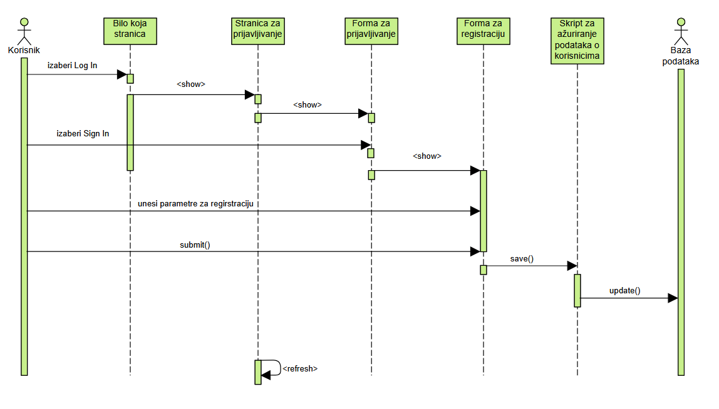

Prijavljivanje
Kratak opis:
Prijavljivanje korisnika na društvenu mrežu kako bi njoj pristupao kao član.
Akteri:
Član društvene mreže.
Preduslovi:
Korisnik već ima nalog na društvenoj mreži. Korisnik nije ulogovan.
Osnovni tok:
- Korisnik bira opciju pri vrhu stranice za logovanje na društvenu mrežu.
- Prikazuje se forma za logovanje.
- Korisnik unosi svoje korisničko ime i lozinku.
- Vrši se provera unetih podataka [izuzetak: nevalidni uneti podaci]
- Prikazuje se poruka dobrodošlice.
Izuzetci:
[Nevalidni uneti podaci] Prikazuje se obaveštenje u okviru forme.
Posledice:
Korisnik je ulogovan.

Odjavljivanje korisnika
Kratak opis:
Odjavljivanje korisnika sa društvene mreže.
Akteri:
Član društvene mreže.
Preduslovi:
Korisnik je prijavljen.
Osnovni tok:
- Korisnik bira “Logout“ opciju pri vrhu stranice za odjavljivanje sa društvene mreže.
- Korisnik se preusmerava na stranicu za prijavljivanje.
Izuzetci:
Nema.
Posledice:
Korisnik više nije prijavljen.

Kreiranje objave
Kratak opis:
Kreiranje odevne kombinacije i objavljivanje iste na društvenu mrežu.
Akteri:
Član društvene mreže.
Preduslovi:
Korisnik je ulogovan na društvenu mrežu.
Osnovni tok:
- Korisnik bira opciju “Create“ pri vrhu stranice za kreiranje nove objave.
- Prikazuje se forma za kreiranje objave.
- Korisnik bira opciju za kreiranje odevne kombinacije.
- Prikazuje se forma za kreiranje odevne kombinacije.
- Korisnik bira parametre za filtriranje kroz dostupnu odeću: kategorija, rod, brend, boja, materijal, raspon cene.
- a. Korisnik bira opciju “Apply filter“ za filtriranje dostupne odeće.
b. Korisnik bira opciju “Reset“ za uklanjanje trenutnih filtera nad dostupnom odećom.
- Osvežava se forma za prikaz sve dostupne odeće.
- Klikom na sliku artikla korisnik bira artikal koji želi da doda u odevnu kombinaciju.
- Klikom na dodati artikal korisnik bira da artikal ukloni iz odevne kombinacije
- Korisnik popunjava polje za opis odevne kombinacije.
- Vrši se provera informacija [izuzetak: kombinacija sadrži samo jedan artikal].
- Vrši se dodavanje objave i odevne kombinacije u bazi podataka.
- Korisnik se preusmerava na stranicu svog profila.
Izuzetci:
[Kombinacija sadrži samo jedan artikal] Prikazuje se iskačući prozor sa porukom o nedovoljnom broju artikla.
Posledice:
Nova odevna kombinacija je dodata.
Dijagram sekvence:
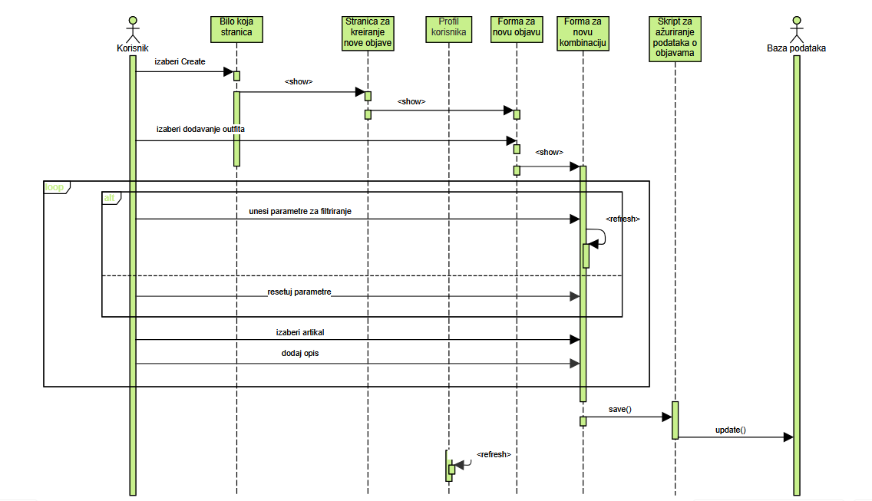

Brisanje postojeće objave
Kratak opis:
Biranje postojeće odevne kombinacije od člana društvene mreže koji je dodao tu odevnu kombinaciju.
Akteri:
Član laboratorije.
Preduslovi:
Korisnik je prijavljen na društvenu mrežu. Zadata objava postoji.
Osnovni tok:
- a. Korisnik bira opciju za prikaz novih objava.
b. Korisnik bira opciju za prikaz svog profila.
- a. Prikazuje se stranica sa novim objavama.
b. Prikazuje se stranica profila korisnika.
- Korisnik bira opciju za brisanje zadate objave.
- Prikazuje se iskačući prozor za potvrdu brisanja zadate objave.
- Korisnik potvrđuje da želi da obriše zadatu objavu.
- Vrši se brisanje podataka o publikaciji u bazi podataka.
- a. Osvežava se stranica sa novim objavama korisnika.
b. Osvežava se stranica profila korisnika.
Izuzetci:
Nema.
Posledice:
Izabrana objava je obrisana.

Like-ovanje objave
Kratak opis:
Ostavljanje oznake “sviđa mi se“ na objavi.
Akteri:
Član društvene mreže.
Preduslovi:
Korisnik je prijavljen na društvenu mrežu. Zadata objava postoji.
Osnovni tok:
- a. Korisnik bira opciju za prikaz stranice sa novim objavama.
b. Korisnik bira opciju za prikaz stranice sa objavama korisnika koje prati.
c. Korisnik bira opciju za prikaz stranice profila nekog korisnika.
- Prikazuje se odabrana stranica.
- Korisnik bira opciju za ostavljanje oznake “sviđa mi se“ u okviru forme zadate objave.
- Osvežava se forma sa zadatom objavom.
Izuzetci:
Nema.
Posledice:
Sadržaj forme zadatke objave je izmenjen, broj oznaka “sviđa mi se“ (likes) je uvećan za jedan.

Unlike-ovanje objave
Kratak opis:
Uklanjanje oznake “sviđa mi se“ na objavi.
Akteri:
Član društvene mreže.
Preduslovi:
Korisnik je prijavljen na društvenu mrežu. Zadata objava postoji i lajkovana je od strane korisnika.
Osnovni tok:
- a. Korisnik bira opciju za prikaz stranice sa novim objavama.
b. Korisnik bira opciju za prikaz stranice sa objavama korisnika koje prati.
c. Korisnik bira opciju za prikaz stranice profila nekog korisnika.
- Prikazuje se odabrana stranica.
- Korisnik bira opciju za uklanjanje oznake “sviđa mi se“ u okviru forme zadate objave.
- Osvežava se forma sa zadatom objavom.
Izuzetci:
Nema.
Posledice:
Sadržaj forme zadatke objave je izmenjen, broj oznaka “sviđa mi se“ (likes) je umanjen za jedan.

Zapraćivanje drugog člana
Kratak opis:
Dodavanje korisnika u grupu članova čije objave korisnik prati. //
Akteri:
Član društvene mreže.
Preduslovi:
Korisnik je prijavljen na društvenu mrežu.
Osnovni tok:
- Korisnik bira opciju za prikaz profila zadatog člana.
- Prikazuje se stranica profila člana.
- Korisnik bira opciju “Follow“ za zapraćivanje člana.
- Vrši se ažuriranje baze podataka.
Izuzetci:
Nema
Posledice:
Objave zadatog zapraćenog člana će se prikazivati u okviru stranice sa objavama članova koje korisnik prati. Na profilu zapraćenog člana je broj pratilaca uvećan za jedan.

Otpraćivanje drugog člana
Kratak opis:
Uklanjanje korisnika iz grupe članova čije objave korisnik prati. //
Akteri:
Član društvene mreže.
Preduslovi:
Korisnik je prijavljen na društvenu mrežu.
Osnovni tok:
- Korisnik bira opciju za prikaz profila zadatog člana.
- Prikazuje se stranica profila člana.
- Korisnik bira opciju “Unfollow“ za otpraćivanje člana.
- Vrši se ažuriranje baze podataka.
Izuzetci:
Nema
Posledice:
Objave zadatog otpraćenog člana se više neće neprikazivati u okviru stranice sa objavama članova koje korisnik prati. Na profilu otpraćenog člana je broj pratilaca umanjen za jedan.

Dodavanje komentara
Kratak opis:
Dodavanje komentara u vidu teksta koji se prikazuje ispod objave.
Akteri:
Član društvene mreže.
Preduslovi:
Korisnik je prijavljen na društvenu mrežu.
Osnovni tok:
- a. Korisnik bira opciju za prikaz stranice sa novim objavama.
b. Korisnik bira opciju za prikaz stranice sa objavama korisnika koje prati.
c. Korisnik bira opciju za prikaz stranice profila nekog korisnika.
- Prikazuje se odabrana stranica.
- Korisnik bira opciju za dodavanje komentara na zadatoj objavi.
- Prikazuje se forma za prikaz i dodavanje komentara.
- Korisnik unosi komentar.
- a. Korisnik postavlja komentar biranjem opcije “Post“. [izuzetak: komentar je predugačak]
b. Korisnik odbacuje komentar biranjem opcije “Close“.
- Vrši se ažuriranje baze.
- Osvežava se forma za prikaz i dodavanje komentara.
Izuzetci:
[Komentar je predugačak] Prikazuje se iskačući prozor sa trenutnom dužinom komentara i dozvoljenom dužinom.
Posledice:
Postavljen je komentar.

Uklanjanje komentara
Kratak opis:
Uklanjanje komentara sa zadate objave objave od strane korisnika koji je postavio taj komentar.
Akteri:
Član društvene mreže.
Preduslovi:
Korisnik je prijavljen na društvenu mrežu.
Osnovni tok:
- a. Korisnik bira opciju za prikaz stranice sa novim objavama.
b. Korisnik bira opciju za prikaz stranice sa objavama korisnika koje prati.
c. Korisnik bira opciju za prikaz stranice profila nekog korisnika.
- Prikazuje se odabrana stranica.
- Korisnik bira opciju za prikaz komentara na zadatoj objavi.
- Prikazuje se forma za prikaz i dodavanje komentara.
- Korisnik bira opciju za uklanjanje zadatog komentara.
- Vrši se ažuriranje baze.
- Osvežava se forma za prikaz i dodavanje komentara.
Izuzetci:
Nema.
Posledice:
Uklonjen je zadati komentar.

Pretraga korisnika
Kratak opis:
Pretraga svih korisnika na osnovu njihovih korisničkih imena.
Akteri:
Posetilac društvene mreže, Član društvene mreže.
Preduslovi:
Nema.
Osnovni tok:
- Korisnik bira opciju “User search“ pri vrhu stranice za pretragu svih korisnika.
- Prikazuje se forma za pretragu.
- Korisnik unosi deo ili celo korisničko ime korisnika.
- Forma se osvežava i prikazuju se korisnici sa korisničkim imenima koja odgovaraju datom kriterijumu.
Izuzetci:
Nema.
Posledice:
Korisnik može da pristupi profilu željenog člana. //?

Pretraga artikala
Kratak opis:
Pretraga dostupnih artikala na osnovu zadatih parametara.
Akteri:
Posetilac društvene mreže, Član društvene mreže.
Preduslovi:
Nema.
Osnovni tok:
- Korisnik bira opciju “Garment search“ za pretragu dostupnih artikala.
- Prikazuju se forma za pretragu odevne kombinacije i forma za prikaz dostupne odeće.
- Korisnik bira parametre za filtriranje kroz dostupnu odeću: kategorija, rod, brend, boja, materijal, raspon cene.
- a. Korisnik bira opciju “Apply filter“ za filtriranje dostupne odeće.
b. Korisnik bira opciju “Reset“ za uklanjanje trenutnih filtera nad dostupnom odećom.
- Osvežava se forma za prikaz dostupne odeće.
- Klikom na formu individualnog artikla otvara se novi prozor u web čitaču gde korisnik može da kupi taj artikal.
Izuzetci:
Nema.
Posledice:
Nema.

Dodatni zahtevi

Funkcionalnost
U ovom odeljku su specificirani funkcionalni zahtevi koji su zajednički za više slučajeva korišćenja.
OutfitFactory web aplikacija ne zahteva nikakve dodatne funkcionalnosti.

Upotrebivost
U ovom odeljku su specificirani zahtevi koji su vezani za, ili utiču na upotrebivosti sistema koji se razvija.
Korisnički interfejs prilagođen korisniku:
Korisnički interfejs OutfitFactory će biti dizajniran tako da bude omogućeno jednostavno i intuitivno korišćenje bez potrebe za organizovanjem dodatne obuke.

Pouzdanost
U ovom odeljku su specificirani zahtevi u pogledu pouzdanosti sistema koji se razvija.
Dostupnost:
OutfitFactory web aplikacija će biti dostupna 24 časa dnevno, 7 dana u nedelji. Vreme kada portal nije dostupan ne sme da pređe 10%.
Srednjevreme između otkaza:
Srednje vreme između dva sukcesivna otkaza ne sme da padne ispod 150 sati.

Performanse
U ovom odeljku su specificirani zahtevi koji definišu željene performanse sistema koji se razvija.
Broj korisnika koji simultano pristupaju:
Sistem će da podrži do 1000 simultanih pristupa korisnika portalu. //
Vreme odziva za pristup bazi podataka:
Vreme potrebno za pristupanje bazi podataka u cilju izvršenje nekog upita ne sme da veće od 5 sekundi.

Podrška i održavanje
U ovom odeljku su specificirani zahtevi koji treba da poboljšaju stepen podrške i mogućnost održavanja sistema koji se razvija.
OutfitFactory web aplikacija ne zahteva posebnu podršku i održavanje.

Ograničenja
U ovom odeljku su specificirana ograničenja kojih se treba pridržavati pri projektovanju sistema koji se razvija.
Hardverska platforma:
Klijentski deo sistema treba da ima mogućnost izvršavanja na bilo kom PC računaru sa minimum AMD FX-8350 procesorom i 2GB RAM memorije.
Serverski deo sistema će raditi na cloud serveru, pa mu nije potrebna hardverska platforma.
Tipovi web čitača:
Klijentski deo OutfitFactory web aplikacije će biti optimizova za sledeće web čitače: Internet Explorer 6.0 i noviji, Opera 8.0 i noviji, kao i Firefox (Mozilla). //ovo pogledaj iz prve i sredi

